FACULDADE SETE LAGOAS - FACSETE

VLÁDIA MARCIANO ROCHA

REABILITAÇÃO DA ARCADA INFERIOR POR MEIO DE PROTOCOLO DE BRANEMARK: RELATO DE CASO CLÍNICO

SETE LAGOAS/MG
2019

REABILITAÇÃO DA ARCADA INFERIOR POR MEIO DE PROTOCOLO DE BRANEMARK: RELATO DE CASO CLÍNICO

Vládia Marciano Rocha
João de Paula Martins Júnior

RESUMO
O padrão oclusal pode ser considerado um fator crítico para a longevidade dos componentes do sistema estomatognático como também das reabilitações implantossuportadas. A reabilitação de pacientes total ou parcialmente edentados conta com uma série crescente de opções de tratamento. A Implantodontia está consagrada no que diz respeito à qualidade das reabilitações, permitindo que diversos tipos de terapias reabilitadoras em pacientes parcialmente ou totalmente edêntulos, sejam adotadas com segurança e previsibilidade. O advento dos implantes ósseointegrados trouxe uma revolução na Odontologia, permitindo a reabilitação de pacientes edêntulos totais ou parciais a partir da utilização de próteses implantossuportadas do tipo Protocolo de Bränemark e devolvendo função, estética e autoestima ao paciente. As primeiras próteses sobre implantes criadas pelo professor Branemark foram concebidas para reabilitar os chamados inválidos orais, cujas severas atrofias maxilares os impediam de fazer uso de próteses totais. Nesses maxilares quatro a seis implantes eram instalados para suportar próteses totais sobre uma infraestrutura metálica que unia os referidos implantes, sendo chamada de Protocolo de Branemark. Esse trabalho fará o relato de um caso clínico de protocolo inferior.
Palavras-chave: Branemark. Protocolo. Dentadura sobre implante.

ABSTRACT
The occlusal pattern can be considered a critical factor for the longevity of the stomatognathic system components as well as the implant-supported rehabilitations. Rehabilitation of fully or partially edentulous patients has a growing range of treatment options. Implantology is established for the quality of rehabilitation, allowing several types of rehabilitation therapies in partially or totally edentulous patients to be safely and predictably adopted. The advent of osseointegrated implants has brought a revolution in dentistry, allowing the rehabilitation of total or partial edentulous patients through the use of Bränemark Protocol implant-supported prostheses and returning function, aesthetics and self-esteem to the patient. The first implant prostheses created by Professor Branemark were designed to rehabilitate so-called oral invalids, whose severe jaw atrophies prevented them from making full prostheses. In these jaws four to six implants were installed to support full dentures on a metallic infrastructure that joined the implants, being called the Branemark Protocol. This paper will report a case of inferior protocol.
Keywords: Branemark. Protocol. Implant denture.
INTRODUÇÃO

Prótese protocolo sobre implantes é uma modalidade de tratamento cirúrgico-protético que visa reabilitar simultaneamente a perda dental e tecidual por meio de implantes (responsável pelo suporte, retenção e estabilidade) e próteses (responsáveis por distribuição de forças, função e estética) (Volpato, 2013).
Apesar das próteses implanto-suportadas constituírem um tratamento eficaz e bem-sucedido na reabilitação oral, oferecendo vantagens funcionais e estéticas (Novaes, Seixas, 2008; Batista et al., 2005), todo planejamento protético deverá ser constituído com base nas condições bucais presentes, mas principalmente quanto a expectativa do paciente (Gallina, Viegas, 2007).
A prótese protocolo pode ser realizada com 4 a 5 implantes que são posicionados na região anterior da mandíbula edêntula, suportando uma prótese total parafusada. Com esse tipo de reabilitação tem-se observados altos índices de sucesso, que demonstram a viabilidade dessa modalidade de tratamento cirúrgico protético (Branemark, 1983; Brunski et al., 1998).
Entre as vantagens, as próteses implantossuportadas apresentam maior retenção, suporte e estabilidade, trazendo benefícios psicológicos aos usuários e melhoria da função mastigatória e fonética (Novaes, Seixas, 2008; Batista et al., 2005). Entre as desvantagens, destacam-se o maior custo, a necessidade de manutenção regular, a necessidade de processo cirúrgico e de técnicas diferenciadas de higienização (Batista et al., 2005).
De forma geral, por superarem as deficiências de retenção e estabilidade das próteses mucosuportadas, o ganho no aspecto psicológico e na função mastigatória determina a melhoria na qualidade de vida dos pacientes (Misch, et al, 2007).
Baseado nestes pré-requisitos foi desenvolvido o protocolo clínico clássico de Branemark, com a fase cirúrgica em dois estágios, com um período de cicatrização livre de cargas entre a cirurgia de instalação dos implantes e a da instalação da prótese (Albrektsson et al., 1986).
O intervalo entre as fases cirúrgica e protética foi definido para que se estabeleça a osseointegração, mas em função do longo tempo requerido para este objetivo, técnicas foram propostas a fim de se reduzir o período da cicatrização livre de carga.
Sendo assim, o presente trabalho apresentará por meio da apresentação de um caso clínico de reabilitação inferior com protocolo de Branemark da clínica da FACSETE, a fim de corresponder às expectativas do paciente.

DESENVOLVIMENTO

Relato de caso clínico
Paciente Z.C.R.V., 59 anos, sexo feminino, procurou a clínica de especialização da FACSETE para tratamento de reabilitação oral com prótese fixa. A proposta de tratamento foi protocolo de Branemark inferior.

Figura 1: Foto intra bucal.

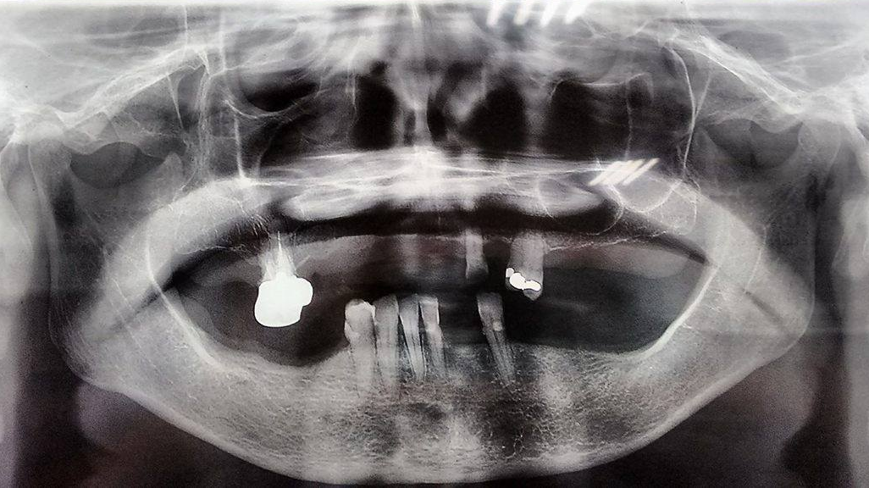
Figura 2: Rx panorâmica inicial.

Branemark et al. (1969), realizavam cirurgias com duas fases sendo: colocação do implante com acesso cirúrgico e após 3-6 meses (maxila e mandíbula em ordem), realizava a fase de reabertura cirúrgica para a instalação das próteses.
A paciente passou pela cirurgia de instalação dos implantes e aguardou-se 6 meses para confecção da prótese. Foi confeccionada uma prótese total provisória para paciente que não teve boa aceitação.
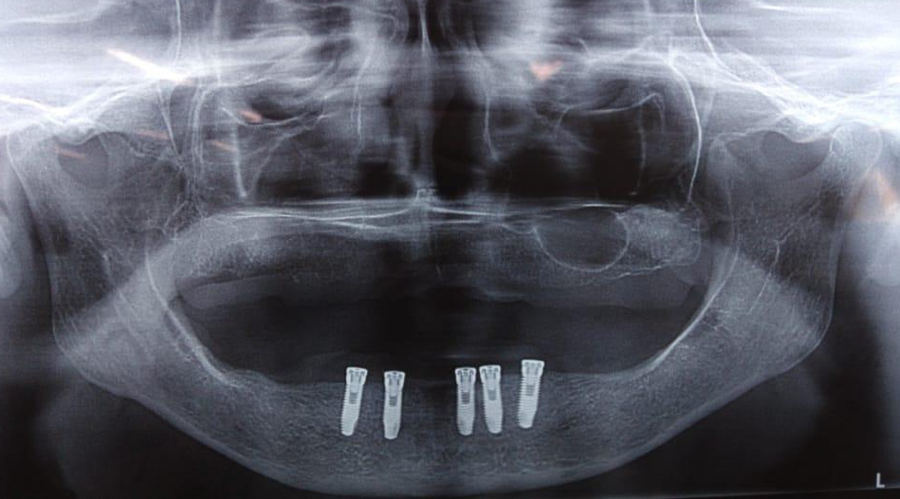
Figura 3: Implantes já instalados.

Após 6 meses das instalações dos implantes, colocou-se os cicatrizadores por 30 dias e iniciamos a confecção da prótese protocolo.
Figura 4: Colocação de cicatrizadores.

O primeiro passo para confecção da prótese é a confecção da barra metálica.
Em arco inferior, geralmente os implantes são instalados entre os forames mentonianos, devido a ausência de altura óssea posterior, e a barra metálica se estende para além destes forames formando um cantilever do lado esquerdo e do lado direito que podem gerar problemas aos implantes se seus comprimentos apresentarem grandes extensões (Cid et al., 2014).
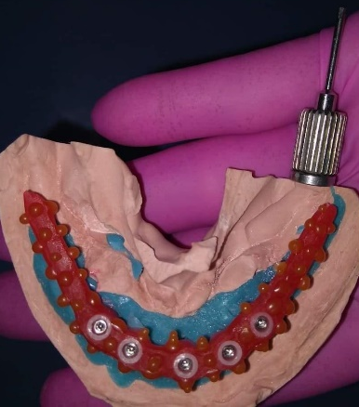
Figura 5: Prova da barra em cêra.

A barra em cêra foi provada sem nenhuma intercorrência de adaptação. Enviou-se para o laboratório para fundir o metal.

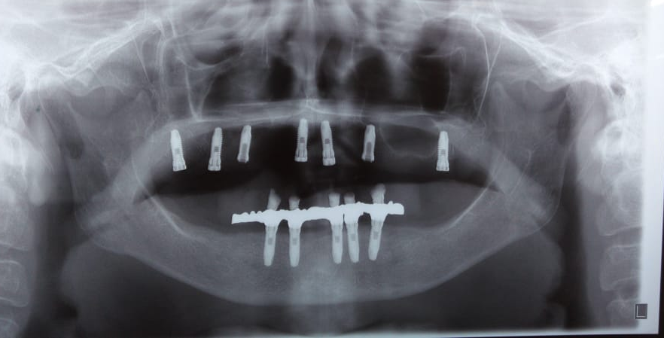
Figura 6: Rx panorâmica para verificação da barra.

Foi solicitado à paciente um rx panorâmica para verificar a adaptação da barra em metal. Verificou-se que a mesma estava devidamente adaptada. Enviou-se para o laboratório para sequência da montagem dos dentes.
A natureza do afrouxamento é complexa, e os mecanismos responsáveis por tais falhas ainda não estão totalmente elucidados. Também a fratura da extensão do cantiléver está entre as principais causas do insucesso da prótese tipo Protocolo de Brånemark. Quando o cantiléver apresenta grande extensão, aumenta o risco da fratura da prótese, do implante ou do pilar mais distal (Pita, 2013).
A desadaptação da barra metálica pode ter várias causas, como por exemplo, distorção do material de impressão, do gesso ou na fundição do metal. Uma má adaptação pode gerar problemas mecânicos ou biológicos. As manifestações destas complicações podem variar de fratura de vários componentes do sistema de implante, dor, perda óssea marginal, e até mesmo a perda da osseointegração (Buzayan,Yunus, 2014).

Figura 7: Instalação da prótese definitiva.

As próteses totais fixas implantossuportas são as preferidas pelos pacientes por proporcionarem conforto e maior eficiência mastigatória, além de menos manutenção e reparo e, favorecendo o aspecto psicológico, uma vez que elimina o caráter removível das overdentures. Todavia, estas próteses agregam maiores custo e uma técnica de confecção mais elaborada, desde o planejamento cirúrgico-protético aos cuidados de controle de biofilme bacteriano. (Rocha, 2013).
A importância de padrões oclusais como coadjuvantes na estabilidade e na retenção da prótese total convencional tem sido discutida; o arranjo oclusal é um fator crítico para o sucesso dessa reabilitação mucossuportada, pois interfere na reabsorção óssea do rebordo residual, no conforto durante a mastigação e na segurança ao utilizar as próteses, também favorece a qualidade de vida do paciente (Frota et al., 2016).

CONCLUSÃO

A prótese protocolo Branemark é uma alternativa para reabilitação de pacientes com edentulismo parcial ou total mandibular com pouco rebordo alveolar. Após a reabilitação da paciente houve uma significante melhora na qualidade de vida da mesma, devido a maior facilidade de alimentação e estética. A paciente ficou muito satisfeita com o resultado.

REFERÊNCIAS

ALBREKTSSON, T. et al. Osseointegrated dental implants. Dent clin notth am, v.30, p. 151-174, 1986.

BATISTA AUD, RUSSI S, ARIOLI FILHO, JN, OLIVA EA. Overdentures sobre implantes: Revisão de Literatura. Rev Bras Implantodont Prótese Implant. V.12 n.45: p. 67-73, 2005.

BATISTA AUD, RUSSI S, ARIOLI FILHO, JN. Comparações entre overdentures e próteses totais fixas sobre implantes. Revisão da Literatura. Rev ABO Nac. 13(4): 208-213, 2005.

BRANEMARK, P.I. et al Intra-osseous anchorage of dental prosthesis: sperimental studies. Scand. J. Plast. Reconstr. Surg., v.3, p. 81-100, 1969.

BRANEMARK PI. Osseointegration and its experimental background. J Prosteth Dent. 1983; 50(3):399-410.
BRUNSKI JB,PULEO DA, NANCI A.Biomaterials and Biomechanics of oral and maxillofacial implants current status and future developments. Int J Oral maxillo Fac Implant. 1998; 15(1):15-46.

BUZAYAN, M.M.; YUNUS, N.B. Passive Fit in Screw Retained Multi-unit Implant Prosthesis Under-standing and Achieving: A Review of the Literature J Indian Prosthodont Soc, v.14, n.1, p.16-23, 2014.

CID, R.M.; STANLEY, K.; CORDERO, E.B; BENFATTI, C.A.; BIANCHINI, M.A. Influence of cantilever length and type of arch antagonist on boné loss in total implant-supported prostheses. Acta Odontol Latinoam, v.27, n.3, p. 1 31-6, 2014.

FROTA PL, BASTOS PL, FIGUEIREDO VMG. Padrão de oclusão em prótese total-um dilema da reabilitação oral. Rev Bah Odont 2016; 7(16):58-62.

GALLINA C, VIEGAS VN. Overdentures e Próteses Fixas para reabilitação com Implantes em maxila edêntula. Rev odontol. Univ Cid Sao Paulo. V.19 n.1: p. 61-67, 2007.

MISCH C.R. Prótese sobre implantes. São Paulo: Ed. Santos; 2007. p.252-64.

NOVAES LCGF, SEIXAS ZA. Prótese total sobre implante: técnicas contemporâneas e satisfação do paciente. Int J Dent. V.7 n.1: p.50-62, 2008.

PITA MS. Estudo biomecânico de conexões implante/pilar com parafusos convencionais e parafusos modificados tipo Cone Morse: análise tridimentional pelo método dos elementos fi - nitos [Tese de Doutorado]. Ribeirão Preto: Universidade de São Paulo; 2013.

ROCHA, S. S.; SOUZA, D. R.; FERNANDES, J. M. A.; GARCIA, R. R.; ZAVANELLI, R. A. Próteses Totais Fixas Tipo Protocolo Bimaxilares. Relato de Caso. Rev Odontol Bras. Central v.21, n.60, 2013.

VOLPATO, CAM. et al. Próteses odontológicas: Uma Visão Contemporânea; 1ª ed, .São Paulo: Santos 2013.

FACULDADE SETE LAGOAS - FACSETE

Monografia intitulada “Reabilitação da arcada inferior por meio de protocolo de Branemark: relato de caso clínico” de autoria da aluna Vládia Marciano Rocha aprovada pela banca examinadora constituída pelos seguintes professores:
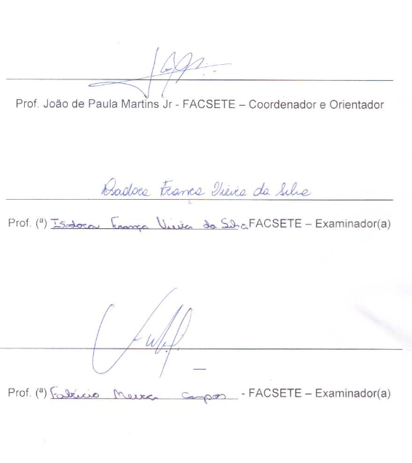

Sete Lagoas, 20 de Novembro de 2019.

Especializanda em Prótese Dentária pela Faculdade Sete Lagoas (FACSETE); Especialista em Endodontia pela FACSETE, 2014; especialista em Harmonização Orofacial pela FACSETE, 2019; graduada em Odontologia pela UNIFENAS, 1996.
Mestre pela Universidade Federal de São Paulo - UNIFESP do Programa de Pós-Graduação em Medicina Interna e Terapêutica; Especialista em Implantodontia pela Clínica Integrada de Odontologia (CIODONTO); graduado em Odontologia pela UNOESTE. Orientador.

